Klub moderní gymnastiky a aerobiku PROACTIVE MILEVSKO pořádá
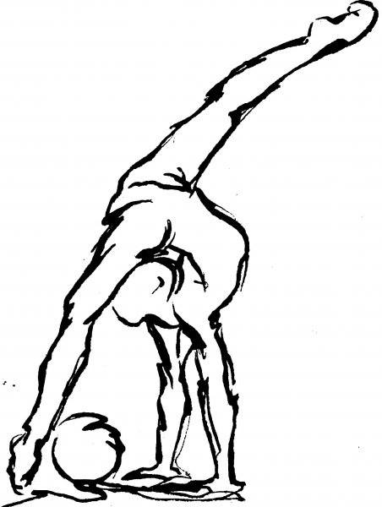
NÁBOR
MODERNÍ GYMNASTIKA
- 3 - 7 let – přípravná skupina
- Ve čtvrtek od 16:00 – 17:00 hod.
- Fitness sál Sportovní haly v Milevsku,
J. A. Komenského 1034
- 6 a více let – pro volný čas a zábavu
- Ve středu od 16:30 – 18:00 hod.
- Sportovní hala v Milevsku,
J. A. Komenského 1034
AEROBIK
- 6 - 10 let
- Ve čtvrtek od 17:00 do 18:00 hod.
- Fitness sál Sportovní haly v Milevsku, J. A. Komenského 1034
- 10 a více let
- V pondělí od 16:30 do 18:00 hod.
- Fitness sál Sportovní haly v Milevsku, J. A. Komenského 1034

Nově otevíráme
CVIČENÍ PRO DOSPĚLÉ
- VE STYLU TABATY – KONDIČNÍ A SILOVÉ CVIČENÍ
- V pondělí od 18:30 - 19:30 hod. a ve čtvrtek od 18:00 – 19:00 hod.
- Fitness sál Sportovní haly v Milevsku, J. A. Komenského 1034

ZÁČÍNÁME OD 11. ZÁŘÍ!!!

Tel: 728 614 989 , email: Hanka.Kutiska@seznam.cz
Web: proactivemilevsko.wbs.cz , FB: RG Proactive Milevsko

